МАУ "РЕДАКЦИЯ ГАЗЕТЫ "ВЕСТИ"

Дороги грейдируют в селах
03.11.2023
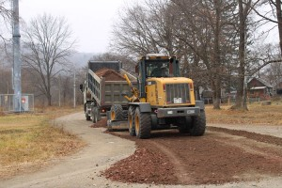Грейдирование автомобильных дорог по улицам Школьной, Зеленой и Энтузиастов с проездами началось на днях в селе Мельники. Также в планах Авангард и Залесье.
На месте проведения работ 31 октября побывал глава Партизанского городского округа Олег Бондарев, где вместе с начальником отдела по делам Восточного района администрации Юлией Краевской обсудил вопросы благоустройства села.
Как отмечает Юлия Витальевна, накануне работы начались в Авангарде, затем грейдирование с подсыпкой продолжилось в Мельниках, после чего подрядчик должен отправиться в Залесье. В середине недели работы возобновятся в Авангарде.
Согласно муниципальному контракту на этом этапе работы должны быть завершены до 3 ноября.
Администрация
Партизанского
городского округа
https://partizansk-vesti.ru/blagoustrojstvo-2/dorogi-grejdirujut-v-selah/

